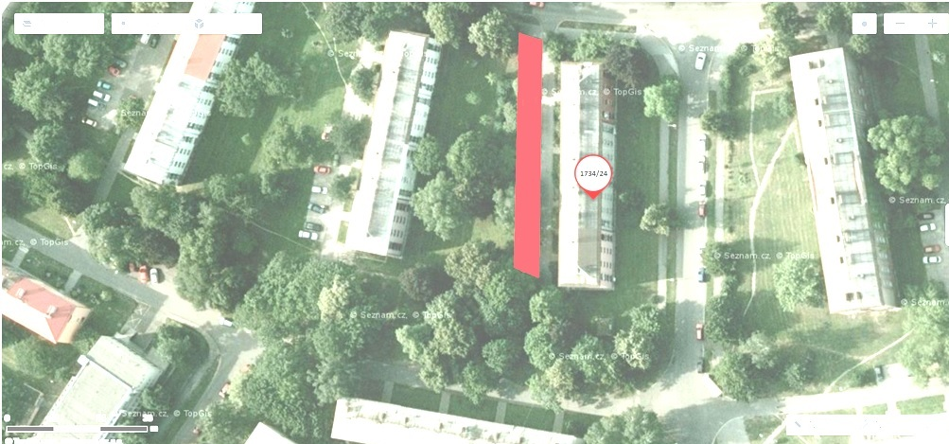
PRODLOUŽENÍ PARKOVIŠTĚ - MAPA MÍSTA REALIZACE (zdroj - www.mapy.cz)

- místo realizace projektu

